**构建“党建+特派员+居民共治”治理体系**

**“小区特派员”刷新居民满意度**

**福建南平延平区委组织部**

**延平区委全面深化改革委员会办公室**

**福建南平延平区作为全国科技特派员制度发源地，紧扣“近邻党建”理念，将服务乡村振兴的成熟经验移植至城市治理领域，首创“小区特派员”制度，破解老旧小区改造后的“治理真空”难题。**

**针对“改后谁来管、如何管长效”这一核心命题，延平区通过“体制内挖潜+社会化整合”，构建“党建+特派员+居民共治”治理体系。**

**全面选派，搭建人才“跨界”延伸阵地**

**社会引“智”。**从高校、企业、律师事务所、规划设计院等引进28名具有城市治理、社区管理经验的专业人才，实施“技术特派”攻坚，共同策划实施一批有影响、可操作的治理服务共建项目。同时，发挥特派员自身资源优势，引入社会资本参与小区基础设施建设。

**基层遴选。**从社区工作者、网格员、退休干部中选拔出责任心强、群众基础好、熟悉社区情况的42名“老社区”作为小区特派员，发挥“人熟、地熟”的优势，打造高效运转的小区管理模式。

**机关选派。**深化“机关联社区”工作机制，按照“就近、就需”原则，选派56名机关党员干部“下沉认领”治理项目，有效整合机关资源，确保政策红利惠及居民。例如，区住建局选派的特派员带队进驻电梯加装矛盾突出的小区，在6个月内推动13部电梯落地，化解了审批流程、资金分摊等技术难题。

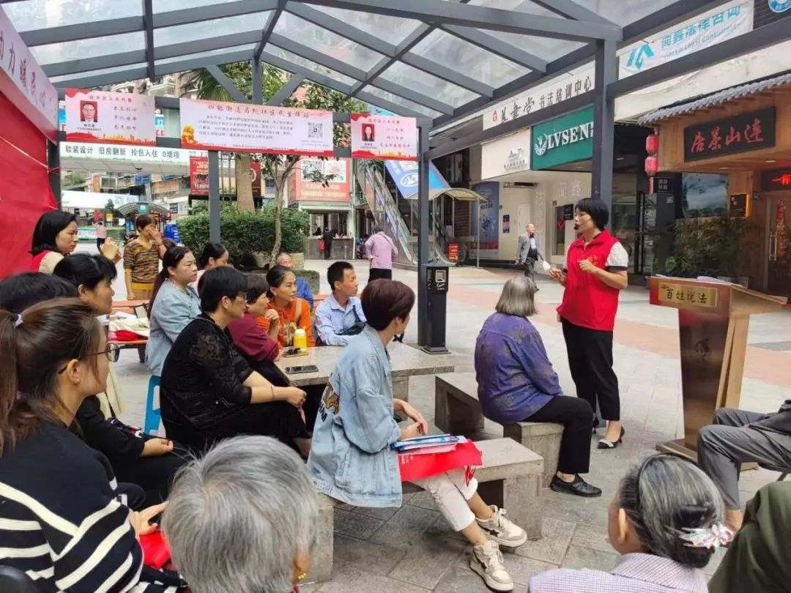

小区特派员开展“法治宣传进社区”主题宣讲活动。

**全程服务，写好改造“后方”管理文章**

**建立“立体培训”机制。**探索“基础治理课+专业模块课”培训体系，设置社区治理、物业管理、矛盾调解等基础课程，实行岗前培训“双导师制”，由社区书记和行业专家联合开展基层治理实务教学，累计培训2800人次。建立分层分类培训机制，机关干部重点培训群众工作方法和政策法规，提升组织协调能力；基层人员侧重数字化工具应用和社区治理实务，提升实战能力；领域专家深化专业技术培训，确保能够解决复杂问题，实现“专才”向“通才”升级。

**建立“按需配单”机制。**搭建“延城通”智慧平台，实现“群众点单—社区派单—特派接单”闭环，将任务分为“设施维修”“矛盾调解”“便民服务”等6大类20小类。社区根据特派员技能标签（如“水电维修”“法律咨询”）、地理位置、任务负载量匹配最优接单人。同时实行“抢单+积分激励”模式，特派员接单积分可兑换实物奖励，通过量化激励提升共治意识。

**建立“质量反馈”机制。**首创“五星考评”体系，设置服务态度、时效等10项评价指标。建立满意度与干部晋升、专家续聘挂钩机制，推动服务质量持续优化。制度实施以来，群众满意度保持在96%以上。

**全域推进，构建“集成”治理体系**

**服务专业化。**组建“专家+通才”复合团队，建立“技术指导—矛盾调解—自治培育”全链条。针对电梯维保等12类高频问题，实施“一小区一策”精准治理。

**手段智慧化。**搭建“智慧社区”管理平台，构建“全域服务资源图谱”，动态显示法律咨询、水电维修等提供服务的特派员位置及服务能力，突发情况下一键调度最近资源。同时，建立“数据研判—智能派单—协同处置”闭环流程，针对高频诉求，指导特派员组团开展专项治理，实现服务资源“一网调度”。

**参与常态化。**创新“特派员+”协同机制，联动法律顾问等12类专业力量。创建“吃茶话事”协商平台，举办71场议事会推动47项民生工程落地。培育“银龄志愿队”“微更新工作室”等23个社区自治队伍，形成“区委引导—特派员支撑—居民自治”治理共同体。

**制度推行以来，**小区特派员累计协调解决了设施管护、物业纠纷等问题650余件，推动成立了32个业主委员会，引入专业物业，覆盖率提升至78%。改造后小区投诉量同比下降62%，居民满意度达到96%。

**启 示**

**近邻聚力，激活制度跨界生命力。**以党建统筹资源整合，将科技特派员“人才下沉、精准服务、资源整合”机制升级为城市治理版，实现治理重心从“硬件改造”向“服务升级”转型。累计选派126名特派员进驻56个改造后小区，服务覆盖率达100%，治理响应效率提升40%。

**精准适配，激活成本优化生产力。**构建“技术赋能+多元共治”双轮驱动模式，破解老旧小区“三缺困境”（缺专业管理、缺服务资源、缺自治能力）。建立专家资源跨域共享机制，解决电梯维护等技术难题132项，单个问题解决成本降低65%。

**生态构建，激活内生路径原动力。**以技术赋能降低自治门槛、以议事协商凝聚共同体意识，破解“干部干、群众看”困局，形成“公务员传政策、本土骨干聚民心、技术专家破难题”的共生治理生态。56名干部在基层治理一线得到锻炼，通过实际行动“为车减负”和“为马赋能”，既解决了社区力量不足的问题，又培养了干部。